1.Số cách tính ra vị trí đặt quân cờ đầu tiên là n^2

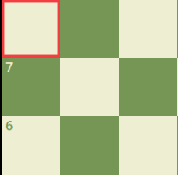

2.Số cách tìm ra vị trí quân cờ thứ 2 là n^2 – 1 (do phải loại bỏ vị trí củz quân cờ trước đó)

🡺 total của tổng vtri 2 quân cờ là (n^2)(n^2-1)/2 (có chia 2 do 2 quân cờ có thể bị trùng vtri của nhau)

Vdu:









**Res = Total – số bước 2 quân triệt nhau**

*2 quân triệt nhau trong vùng 2x3 hoặc 3x2









* Công thức là: (n-2)(n-1) vd (3-2)(3-1) =2

Nhưng do 2 quân có thể hoán đổi vị trí nên ta có công thức tổng quar1 là 2(n-2)(n-1)









Tương tự như giải thích trên ta cũng có công thức tương tự là:

2*(n-2)(n-1)

* **Công thức chung là (n*n)(n*n-1)/2 – 4(n-2)(n-1)**

**The End**